3S硫化学
姜雪峰^{1*}
1 华东师范大学 化学与分子工程学院，上海 中国 200062
* xfjiang@chem.ecnu.edu.cn
摘要：鉴于含硫分子在药物化学和化学生物学中的深远意义，开发新型硫基化试剂，以通过温和、简洁且高效的方法获取含硫化合物是十分有必要的。通过绿色化学策略开展研究，以协助平衡自然界中的硫循环。基于硫原子独特的电子和轨道排列性质，课题组建立了具有 "3S"（Smelless/无味、Stable/稳定、Sustainable/可持续）理念的绿色硫化学，并开发了一系列新的硫基化试剂及相应的方法学。通过这些策略，全面实现了天然产物、药物和有机材料中硫化物、多硫化物、硫代羰基、亚砜、砜及亚砜亚胺结构的构建。
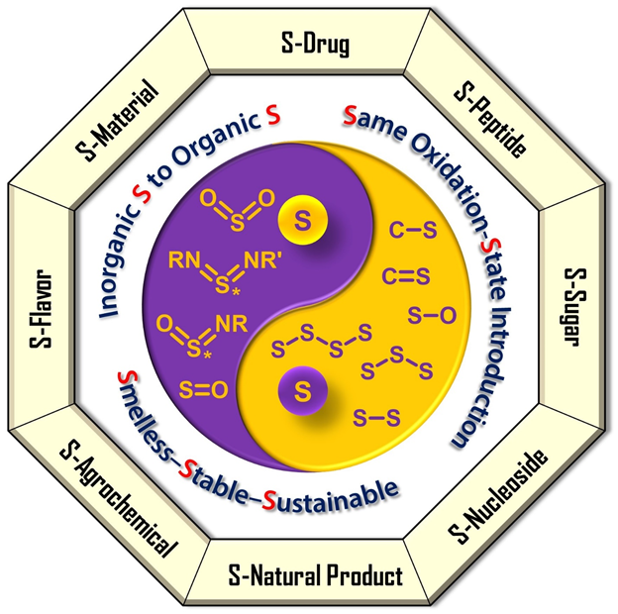
关键词：无味、稳定、可持续

参考文献
[1] Huang, R.; Zhao, Y.; Li, C.; Li, D.; Jiang, X.* Photocatalytic upcycling of polysulfones at ambient conditions. Nature Sustainability 2025, 8, 818.
[2] Huang, S.; Zeng, D., Wang. M.; Jiang, X.* Ligand-Controlled Divergent Sulfuration and Disulfuration via Ni-Catalyzed Reductive Cross-Coupling Involving Thiourea Dioxide. Nature Synthesis 2025, DOI:10.1038/s44160-025-00938-w.
[3] Lv, H.; Bai, L.; Jiang, X.* Carbene Zipper Reaction for Cascade π-Extension. J. Am. Chem. Soc. 2025, 147, 38743.
[4] Zeng, D; Zhang, X; Zheng, H.; Wang, M.; Jiang, X.* Construction of chiral click chemistry platform via enantioselective F/Cl exchange at S(VI) centers. J. Am. Chem. Soc. 2025, 147, 30380.
[5] Li, H.; Du, W.; Li, C.; Bai, L.; Jiang, X.* β-Thioglycosylation from Unactivated Carbohydrates. J. Am. Chem. Soc. 2025 , 147, 20978.

【大会报告人和主题报告人请提供二寸照片及报告人介绍】

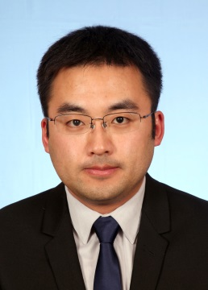
姜雪峰，中国化学会会士，英国皇家化学会会士，上海市政协委员（第十三、十四届），上海市青联副主席，上海市青科协副主席。国务院政府特殊津贴专家、国家杰青、国家优青、国家万人，教育部青年长江学者、新世纪优秀人才、霍英东基金，上海市领军人才、优秀学术带头人、东方学者及优秀跟踪、五四青年奖章、青年岗位能手。曾获全国创新争先奖（2023），上海市自然科学一等奖（2024），上海市青年科技杰出贡献奖（2023），中国化学会菁青卓越奖（2024），青山科技奖（2025），中国石油和化学工业联合会青年创新奖（2025），中美化学与化学生物学教授协会杰出教授奖（2020），中国均相催化青年奖（2019），亚洲联合化学会Rising Stars Lectureship Award（2019），药明康德生命化学研究奖（2017），中国发明创业奖人物奖（2025），全国颠覆性技术创新大赛优胜奖（2024），中国生物医药产业创新U45影响力青年奖（2024），长三角国创中心创新创业大赛清洁能源领域金奖（2025），上海市海聚英才全球创新创业大赛金奖（2023），上海市未来产业风云奖（2023），上海市科学技术普及一等奖（2023），上海市科普贡献个人一等奖（2020），上海市大众科学传播杰出人物（2022），IUPAC元素周期表青年科学家硫元素代言人（2018），连续5年 Elsevier 中国高被引学者。邮箱：xfjiang@chem.ecnu.edu.cn（小四，宋体，1.5倍行距，500字以内）

